Cách chụp ảnh màn hình máy tính đơn giản
Cách chụp màn hình không sử dụng phần mềm là cách cơ bản và dễ dàng nhất dành cho người sử dụng máy tính. Không cần tới những phần mềm hỗ trợ phải tải về cài đặt, bạn hoàn toàn có thể sử dụng công cụ có sẵn trong Windows để chụp màn hình desktop nhanh nhất.
Làm thế nào để chụp màn hình máy tính nào mà không cần sử dụng phần mềm mà ta vẫn chụp ảnh màn hình máy tính được không?
Hãy theo dõi bài viết dưới đây để biết cách chụp ảnh màn hình máy tính không cần dùng phần mềm nhé.
Hướng dẫn chụp màn hình máy tính đơn giản
Bước 1: Mở màn hình máy tính, hình ảnh hoặc giao diện phần mềm bạn muốn chụp ảnh lên.
- Nhấn phím Print Screen (viết tắt là PRTSC hoặc PRT SC) trên bàn phím để chụp ảnh toàn màn hình.
- Nhấn tổ hợp phím Alt + Print Screen nếu bạn chỉ muốn chụp ảnh hình ảnh hoặc giao diện tiện ích nào đó.(Cửa sổ giao diện ở trên cùng so với giao diện desktop nhé).
Phím chức năng chụp màn hình máy tính trên Desktop.
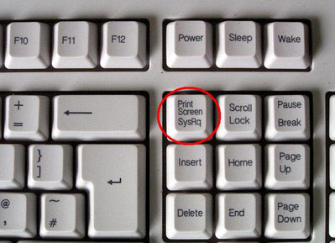
Phím chức năng chụp màn hình máy tính trên Laptop.
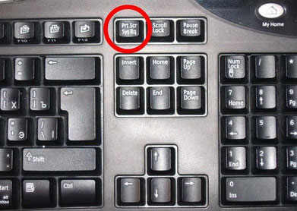
Bước 2: Mở tiện ích Paint tích hợp sẵn trên hệ thống lên. (Nếu không nhìn thấy thì bạn nhập từ Paint vào ô Search programs and files để tìm kiếm trên máy tính và mở hoặc sử dụng phím nóng (Windows + R) -> gõ chữ mspaint -> gõ Enter.
Bước 3: Nhấn tổ hợp phím Ctrl + V để dán hình ảnh chụp được vào Paint.
- Ảnh chụp dùng phím Print Screen.
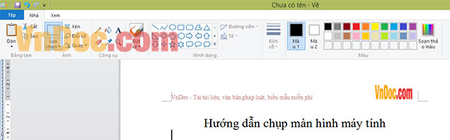
Nếu bạn chỉ đơn thuần muốn chụp một phần mà hình, ví dụ như tôi chỉ muốn lấy ảnh của Windows Media thì sẽ nhấn Alt + Print Screen.
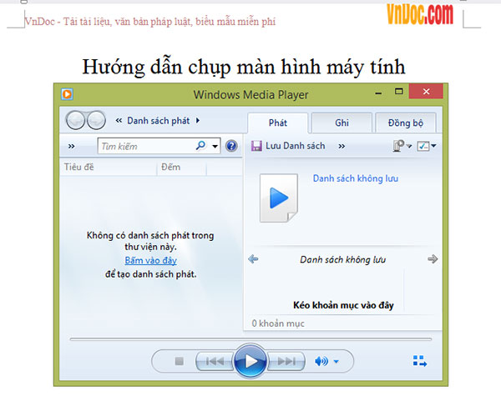
Sau đó bạn vẫn sử dụng tổ hợp phím Ctrl +V để dán ảnh vừa chụp vào Paint.
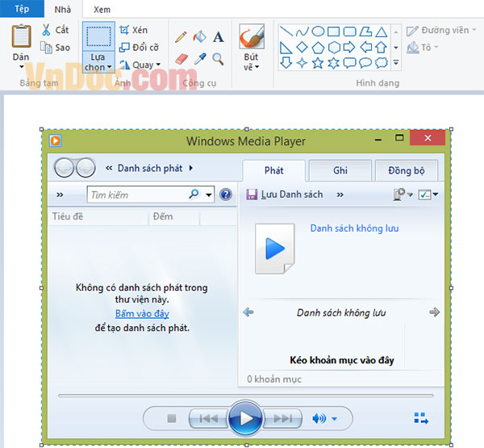
Như các bạn thấy chỉ có Windows Media được chụp thôi.
Cuối cùng bạn chỉ cần lưu lại hình ảnh mà mình vừa chụp lại là được.
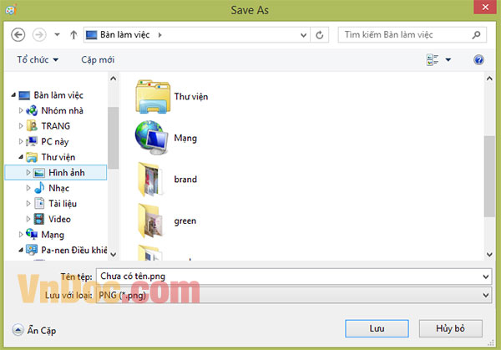
Ngoài ra, bạn có thể sử dụng các tính năng chỉnh sửa: Chèn thêm chữ, thu nhỏ kích thước, xoay ảnh, đổ màu, ... tích hợp sẵn trong Paint để chỉnh sửa cho bức ảnh của mình.
Chỉ với vài thao tác đơn giản trên bạn có thể chụp ảnh màn hình desktop mà không cần sử dụng bất kỳ phần mềm nào. Hi vọng với cách chụp màn hình máy tính này này sẽ giúp ích được cho các bạn.

